Suu kuntoon
Suun terveys on tärkeä osa hyvinvointia. Hyvä puhdistus ja perushoito kuuluvat sen päivittäiseen huoltoon.
- HAMPAIDEN PUHDISTUS säännöllisesti aamuin illoin on ehdoton edellytys suun terveydelle. Käytä välineinä fluorihammastahnaa ja pehmeää hammasharjaa. Älä unohda hammasvälejä, jotka puhdistetaan langalla tai hammasväliharjalla.
- Aftat ovat kivuliaita suun haavaumia, joihin saat apua apteekista. Siellä ohjeistetaan myös sopivan hammastahnan valinnassa vaivan ehkäisemiseksi.
- Muun muassa tietyt lääkkeet, sairaudet ja ikä voivat aiheuttaa suun kuivumista, joka voi altistaa suun ja hampaiden ongelmille. Apua kuivan suun hoitoon saat apteekista, lääkäriltäsi tai hammaslääkäriltäsi.
- HUULIHERPES on kiusallinen vaiva, jonka paranemista voidaan nopeuttaa lääkkeillä. Säästele pusuja, kun huuliherpes on aktiivinen, sillä se tarttuu helposti kosketuksessa.
- HENGITETTÄVÄT ASTMALÄÄKKEET voivat altistaa suun hiivatulehdukselle eli sammakselle. Sitä voi ehkäistä puhdistamalla suun lääkkeenoton jälkeen. Neuvoja tähänkin saat apteekista.
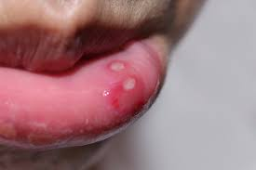
Kuva 1 afta
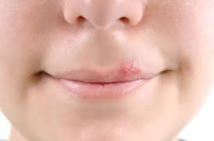
Kuva 2 huuliherpes

